PYTHAGOROVA VĚTA III.
Jméno žáka:
* U příkladů z možnostmi a)b) si vyber jeden.
- Rozhodni, zda trojúhelník s uvedenými rozměry pravoúhlý. .../3b/4b
a) 24cm,26cm,10cm
b) 22,8 m; 38,5 m; 30,4m

2. a) Vypočítej délku úhlopříčky obdélníku na obrázku. .../3b/5b
17,2 cm cm
8,1 cm

b) Vypočítej obsah rovnoramenného trojúhelníku s délkami ramen 7cm a délkou základny 9,2cm.

3. a) Vypočítej odvěsnu v pravoúhlém trojúhelníku s délkami zbývajících stran 20cm a 1,2 dm. .../4b/4b
b) Mikeš jel z města Kocourkov 20 km severním a potom 30 km východním směrem. Zastavil se až ve městě Alíkov. Jaká je přímá vzdálenost obou měst?

4. a) Jak daleko od zdi je opřen žebřík dlouhý 3 m, dosahuje-li do výšky 2,5 m. .../4b/6b
b) Vypočítej obvod a obsah pravoúhlého lichoběžníku, kde základny měří 14 cm a 9 cm, délka šikmého ramene je 7 cm.

5. Vypočítej délku úseček. …/5b
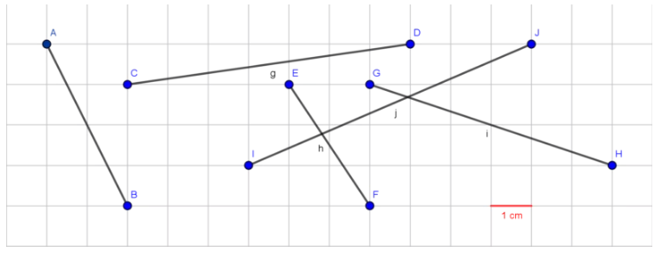

6. Kolmo rostoucí topol nalomil vítr ve výšce 6 metrů nad zemí. Vrchol dopadl na zem ve vzdálenosti 8 metrů od paty topolu. Určete původní výšku topolu. …/4b

7. Petr by chtěl dát svému kamarádovi k narozeninám luk, který měří 130cm. Neví, jak má luk zabalit. Maminka mu sehnala krabici tvaru kvádru s rozměry 15cm, 25cm a 115cm. Vejde se Petrovi luk do této krabice? …/4b

